1.

George jobbar på personalavdelningen i kommunen. En förmiddag när han sitter vid jobbdatorn på hemmakontoret reser han sig för att gå ut i köket och hämta kaffe. George ser inte en legobit som ligger på den hala parketten, och han kliver på den och halkar omkull. I fallet tar han emot sig så illa att han bryter underarmen och blir sjukskriven i sex veckor.

-Kan någon av försäkringarna George har genom sin anställning bli aktuell?

-Hade det varit någon skillnad om George rest sig och snubblat på datorns strömsladd?

-Hade det varit någon skillnad om George befunnit sig på arbetsplatsen och halkat på väg för att hämta kaffe?

2.

Sally som är undersköterska jobbar i kommunens hemtjänst. Varje morgon cyklar hon till jobbet för att ta en morgonfika med kollegorna, hämta nycklar och telefon och sedan cykla vidare till första brukaren.

En morgon när Sally cyklar hemifrån kör hon omkull och faller och slår knät i marken. Hon har rejält ont och får åka till akuten för att få knät undersökt.

-Kan någon av försäkringarna Sally har genom sin anställning bli aktuell?

-Hade det blivit någon skillnad om Sally istället hade skadat sig när hon under arbetsdagen cyklade mellan två brukare?

3.

Elisabeth är 62 år gammal och har jobbat som lokalvårdare under hela sitt yrkesliv. Elisabeth har problem med värk och har haft flera sjukskrivningar de senaste åren. Hon väljer att avsluta sin anställning för att söka annat arbete via Arbetsförmedlingen. Efter 5 månader blir hon sjukskriven på nytt.

-Kan Elisabeth anmäla sin sjukskrivning till AGS-KL trots att anställningen är avslutad?

-I så fall, från vilken dag?

Motivera dina svar.

4.

Soraya arbetar som förskollärare. En eftermiddag sitter Soraya på golvet och leker med de yngsta barnen. En liten arm viftar plötsligt till och träffar Sorayas glasögon, som flyger över golvet och går sönder. För övrigt händer inget med Soraya, som fortsätter arbetsdagen utan sin glasögon men går till optikern så fort hon slutat för dagen.

- Kan Soraya få ersättning från arbetsskadeförsäkringen hon har genom sin anställning?

-Hur kan du förklara för Soraya vad som gäller?

5.

Kim studerar till läkare och jobbar samtidigt, då och då, sedan flera år som timavlönad på vaktmästeriet på en gymnasieskola.
Efter ett padelpass på fritiden halkar Kim i duschen och bryter underbenet och blir sjukskriven i sex veckor.

- Kan Kim få ersättning från någon av försäkringarna han har genom sin anställning?

-I så fall från vilken dag?

Motivera ditt svar

6. Om du hinner……

Elvy är sjuksköterska på en akutmottagning. Sent en kväll kommer en skottskadad ung man in med ambulans till mottagningen. Några anhöriga till mannen dyker upp och propsar på att få träffa honom, trots hans tillstånd. Situationen blir både tumultartad och hotfull, Elvy blir direkt hotad: hon ska minsann passa sig, de vet var hon finns. När Elvy går av sitt pass den natten känner hon sig rädd och orolig. Flera veckor efter händelsen ser hon sig över axeln när hon är ute och hon har svårt att sova. Till slut blir Elvy sjukskriven i två månader.

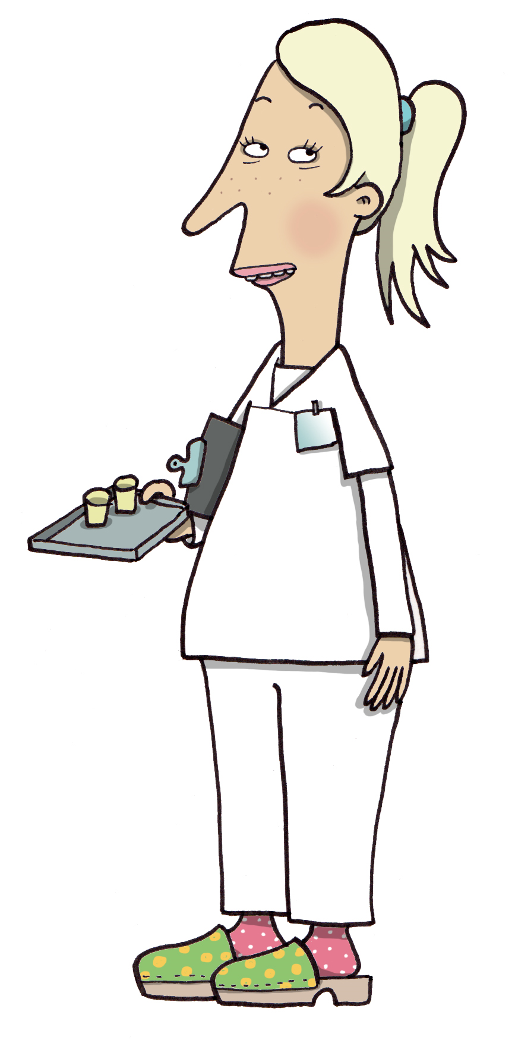

-Kan någon av försäkringarna Elvy har genom sin anställning bli aktuell?

